Промежуточная аттестация
Контрольно-измерительный материал
для проведения в 2023–2024 учебном году
промежуточной аттестации
по музыке в 4 классе
Фамилия, имя __________________________________________класс____

Часть А
- Какой из этих музыкальных жанров не является вокальным?
а) Песня.
б) романс.
в) вокализ.
г) ноктюрн.

2.Какие музыкальные инструменты входят в состав оркестра русских народных инструментов, а какие в состав симфонического оркестра? Впиши нужные буквы.
1) Оркестр русских народных инструментов ____, ____, ____.
2) Симфонический оркестр ____, ____, ____.
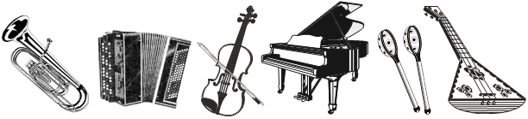

а) б) в) г) д) е)

3. Выбери один из трех предполагаемых ответов музыкального теста, который, по твоему мнению, является правильным.
Что можно отнести к фольклору?
а) вокализ; б) концерт; в) частушку.

4. Каким русским композитором создано немало опер на сказочные сюжеты?
а) Н.А. Римским-Корсаковым;
б) С.С. Прокофьевым;
в) А.С. Даргомыжским.

5. Назовите композитора, написавшего оперу «Иван Сусанин»:
а) Н.А. Римский-Корсаков
б) М.И. Глинка
в) П.И. Чайковский

6. Какой праздник называют «Светлым праздником»?
а) Троица
б) Пасха
в) Рождество Христово
г) Масленица

7. Как называется украинский народный танец, возникший в быту Запорожского войска, исполняющийся в быстром темпе в размере 2/4:
а) бульба;
б) вальс;
в) гопак;
г) полька.

8. Музыкальный спектакль, персонажи которого поют и танцуют под музыку оркестра:
а) оркестр
б)балет
в) опера
г) рондо

9. Родина танцев:
а) Хоровод – ………………………………….
б) Вальс–………………………………………..
Часть В
10. Приведите в соответствие (соедини линиями):

а) народная музыка | 1) «Концерт №3»
 | 2) «Ты река ли, моя реченька»
б) профессиональная музыка | 3) «Солдатушки, бравы ребятушки»
 | 4) Кантата «Александр Невский»

11. Соединить стрелочками фамилии композиторов с именами:
1. Глинка а) Иоганн
2. Штраус б) Михаил
3. Чайковский в) Фридерик
4. Шопен г) Пётр

12. Какие из этих сочинений написаны С. Рахманиновым?
а) Концерт № 3
б) Ария Ивана Сусанина
в) Романс «Сирень»
13. Портреты каких композиторов ты видишь? Укажи в нижней строке соответствия имён композиторов их портретам.
1)  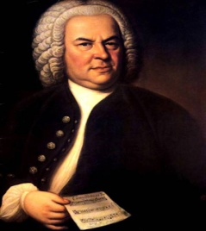 | а) Н. Римский-Корсаков
2)  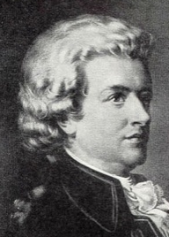 | б) И. Бах
3)  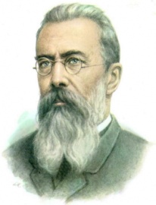 | в) М. Глинка
4)  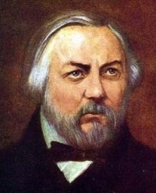 | г) В. Моцарт
5)  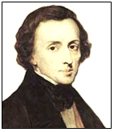 | д)Ф.Шопен
6)  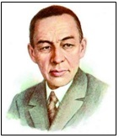 | е) С. Рахманинов
1)- 2) - 3) - 4)- 5) - 6) -

Часть С

14. Прочти русскую народную пословицу (запиши):

……………………………………………………………………………………………………………………………………………..

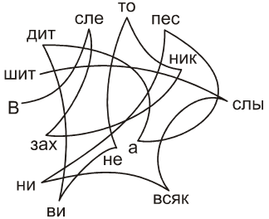

15. Назовите ноты изображенные на нотных линеечках.
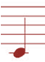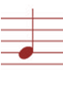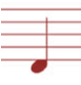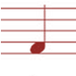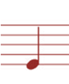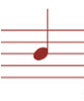
1. 2. 3. 4. 5. 6.

16. Послушай фрагменты музыкальных произведений и определи порядок их звучания.
____ а) А. Бородин Симфония № 2
____ б) Ф. Шопен «Революционный этюд»
____ в) М. Мусоргский «Рассвет на Москве-реке»

